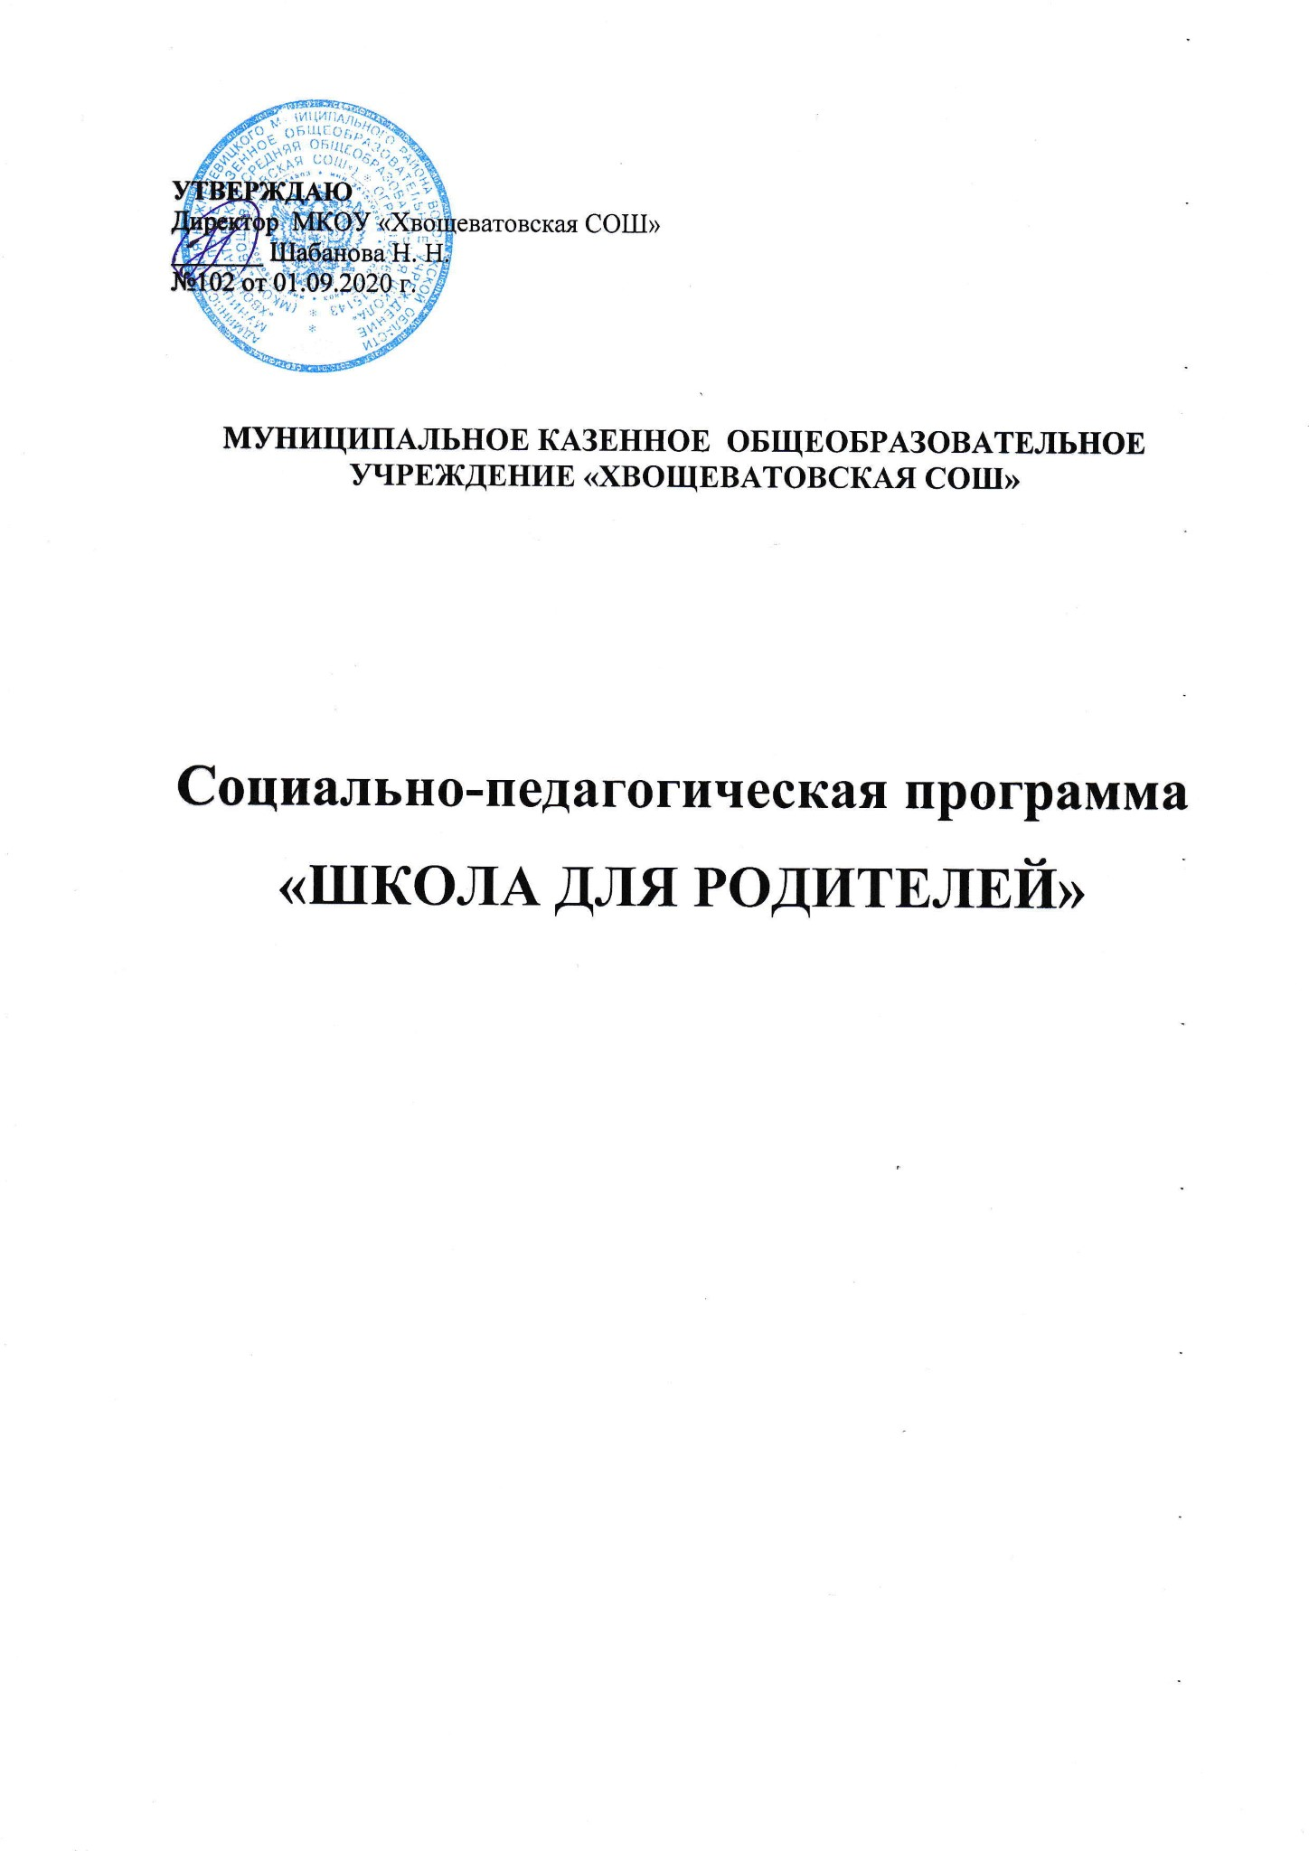
Пояснительная записка

Наркотизация общества – опаснейшая проблема.
Ситуация вышла из-под контроля и приобрела характер общественного бедствия. Угроза иметь не сегодня, так завтра наркомана в семье нависла над каждым домом. Проанализировав обстановку и осознав актуальность проблемы, необходимо принимать меры по нейтрализации злоупотребления психоактивных веществ среди подростков.
Проникновение наркотиков в семьи – это дело не столько инспектора и оперативного работника, сколько пап и мам, дедушек и бабушек, педагогов и многих других, от кого зависит антинаркотическая атмосфера в семье, доме. Семья – главный воспитатель. Велика зависимость детей от родителей. Родители обязаны готовить детей к самостоятельной жизни. Именно родители передают детям семейные ценности, модели поведения, формируют навыки образа жизни. На сегодняшний день от родителей требуется изменить свою концепцию с контролирующей на поддерживающую. От родителей требуется компетентная помощь детям для преодоления их возрастных проблем. Семья – основа всего человеческого и основа общества. Сколько было неутешительных прогнозов, непродуманных планов и экспериментов, удручающих фактов. И вот теперь мы вернулись к началу и поняли, что без наведения порядка в каждой конкретной семье, без внимания к семейным заботам и радостям, не будет порядка и в нашем доме, не воспитаем мы и нашу смену, отделяя воспитание школьное от семейного.
Из опыта работы с молодежью в школьном и досуговом учреждении можно было лично убедиться, что дети живут двойной жизнью: одна – для родителей и школы, а другая – для себя. Дети уходят в свою жизнь постепенно, и основной подталкивающей силой является «дефицит общения». Мы, взрослые, сами порой способствуем этому в силу нашей безграмотности. Ребенок сыт, обут и одет, что еще нужно? Обут и одет – не значит воспитан. Прежде всего, мы, родители, должны сами увидеть, услышать, понять ребенка, научиться жить его радостями и горестями, научить его стойко стоять на ногах, невзирая на жизненные трудности.
Цель программы: формирование педагогических навыков родителей в области антинаркотического воспитания детей
Задачи:
- повышение информированности родителей о реальных условиях жизни детей;
- формирование представлений об опасности «молодежной моды»;
- создание благоприятного климата в семье для успешного воспитания подрастащего поколения;
- формирование активной жизненной позиции;
- создание общественной организации.
Реализация программы «Школа для родителей» направлена на повышение информированности родителей о реальной жизни детей. Сегодня, чтобы добиться перемены, недостаточно предупреждать людей об опасности последствий злоупотребления психоактивных веществ. Гораздо эффективнее привлечь родителей к активному решению вопросов, влияющих на состояние здоровья их детей и той среды, в которой они живут. Важным условием эффективности программы является заинтересованность родителей помочь детям, научить их смотреть, думать и делать правильные умозаключения по любому интересующему их вопросу.
Профилактика не должна иметь узкую направленность. Профилактика – целая система комплексных государственных и общественных, социально-экономических и правовых, медико-санитарных, психолого-педагогических, психологических мероприятий. Сбой хотя бы в одном из этих звеньев неизбежно отражается на результативности. Срок действия данной программы рассчитан на 1 год. Участниками данной программы являются: родители, учащиеся школы, педагоги-организаторы, педагоги, психологи, специалисты центров, библиотекарь.
Условия для реализации программы в школе имеются. Программа содержит формы и методы работы, способствующие ее реализации. Программа оснащена учебно-методическим комплектом, методической литературой, техническими средствами, видеотекой, используемыми в течение всего учебного процесса. Основным стержнем данной программы является программа «Барьер» и в дополнение к ней ряд социальных психолого-педагогических мероприятий, позволяющих выработать тактику и стратегию создания в семье благоприятного климата для нейтрализации интереса у детей к психоактивным веществам. Родители должны осознать свои возможности и задачи в воспитании детей, чтобы они еще раз задумались над вопросом: а все ли они сделали для того, чтобы их дети росли здоровыми и счастливыми, умеющими принимать ответственные решения в трудных ситуациях.
Представленная программа является фундаментом, помогающим родителям понимать своих детей, их возрастные психологические особенности, чувствовать ту среду, в которой живут их дети. «Нет сложнее мудрости, чем отцовская и материнская мудрость воспитателей человека». Попытки решить проблемы наскоком, шумными кратковременными кампаниями, преимущественно запретительными методами снижают эффективность усилий, направленных на преодоление данной проблемы.
Ставится задача раздвинуть рамки по утверждению здорового образа жизни. Работа планируется в трех направлениях: воспитание физическое, духовное и патриотическое. Без этих трех компонентов не будет возможности воспитать гражданина, гармонично развитую личность.
Основные принципы работы программы
Многоаспектность (образовательный, социальный, психологический аспекты).
Дифференцированность.
Гуманизация – право человека на благоприятный социум, достойный уровень жизни.
Открытость и доброжелательность.

Результаты освоения программы
Родители должны знать следующие понятия: в области психологии, в области социализации, в области медицины.
Родители должны
  - осознавать: общечеловеческие ценности, личностно значимые ориентации;
  - анализировать: личностное «Я», внутрисемейные конфликты, социальные роли личности;
  - формировать: мировоззрение, сознательное и ответственное отношение к своему здоровью и к здоровью детей;
  - давать оценку: собственному поведению, возникшей ситуации;
  - работать с литературой: справочной, информационно-периодической, медицинской, образовательной.
Родители должны уметь
  - выявлять по признакам потребления ПАВ;
  - оказывать психологическую поддержку;
  - находить способы выхода из конфликта.

Предполагаемый результат
    - Нахождение «болевых точек» в каждой семье, разработка стратегии и тактики по их устранению.
    - Высокая информированность и компетентность родителей.
    - Формирование общественного мнения, ориентированность на нетерпимость к асоциальным явлениям (пьянство, наркомания и т. д.).
    - Восстановление статуса семьи.
    - Привлечение наибольшего количества родителей к сотрудничеству и создание общественной организации.

Методы контроля
- Устный контроль (опрос).
- Письменный контроль (анкетирование и тестирование).

Формы и методы
Словесные: диалог, беседа.
Практические: тренинг, тесты, анкетирования, игра, встречи, собрания, семейные старты, консультации, Дни здоровья, Дни психологии, советы профилактики, общешкольные и классные собрания.
Наглядный: просмотр видеофильмов.

Учебно-тематическое планирование

№ п/п | Тема | Всего | Из них: |  | Форма
 |  |  | теор. | практ.
 | Здоровье, как социальная ценность | 2 | 1 | 1 | Беседа, тренинг
 | Внутрисемейные отношения | 2 | 1 | 1 | Родительские собрания, тренинг
 | ПАВ | 2 | 1 | 1 | Занятия в группах
 | Взаимосвязь наркотиков и алкоголя | 2 | 1 | 1 | Ток – шоу
 | Асоциальные зависимости и социализация личности | 2 | 1 | 1 | Встречи со специалистами центра «Доверия», СПИД-Центра, наркодиспансера, милиции и др.
 | Конфликт поколений | 2 | 1 | 1 | Дискуссия
 | Ценностная ориентация современного подростка | 2 | 0,5 | 1,5 | Мини-лекция, игры, упражнения, ситуации

Содержание программы

Тема № 1. Здоровье как социальная ценность.
Состояние здоровья населения России, ЯНАО, школьников города. Здоровье как один из критериев профессиональной непригодности.
Практическое занятие. Профилактика вредных привычек в подростковом возрасте. Тренинг. Путешествие во времени.

Тема № 2. Внутрисемейные отношения.
Влияние семейных отношений на психическое и физическое здоровье детей. Сотрудничество и духовный контакт.
Практическое занятие. Бесконфликтное общение. Тренинг по принятию и оказанию психологической поддержки. Родительское собрание «Я тебя люблю».

Тема № 3. ПАВ. Признаки ПАВ. Пути решения проблемы.
Практическое занятие. Групповые занятия с элементами тренинга.

Тема № 4. Взаимосвязь наркотиков и алкоголя. Данные социологических опросов по данной теме.
Практическое занятие. Ток – шоу (одна проблема).

Тема № 5. Асоциальные зависимости и социализация личности. Психическая зависимость. Химическая зависимость.
Практическое занятие. Тренинговые занятия со специалистами центра «Доверия», наркодиспансера, милиции, ПДН , СПИД-Центра.

Тема № 6: Конфликт поколений. Дефицит общения. Деформация семьи.
Практическое занятие. Дискуссия «Отцы и дети».

Тема № 7. Ценностная ориентация личности подростка. Ценность. Молодежная мода. Социальные роли.
Практическое занятие. Мини-лекция «Старшеклассник – совокупный портрет».
С использованием игровых элементов, упражнений, ситуаций.

Литература

  - Без секрета всему свету…
  - Буянов М.И. Размышления о наркотиках.
  - Гарифуллин Р.Р. Скрытая профилактика наркомании.
  - Гурски С. Наркомания.
  - Комиссаров Б.Г. Подросток и наркомания.
  - Лаптев И.Д. Материал в номер или след в сердце...
  - Рука в руке: Пособие для родителей.
  - С чего начать. Изд.: Школьный психолог.
  - Школа без наркотиков. Книга для педагогов и родителей.

